Şube Oluşturma ve Kopyalama Sihirbazı
K12Nette şube oluşturma sihirbazı ile şubelerinizi toplu olarak oluşturabilir ve bir sonraki seneye geçiş yaptığınızda aynı şubeleriniz bir sonraki yılda da yer alacaksa bir sonraki yıla kopyalama işlem adımı ile var olan şubelerinizin aynısını bir sonraki yıla kopyalayabileceksiniz.
Şube oluşturma sihirbazına ulaşmak için Okul modülü içerisinden Şubeler ekranına geçiş yapınız.
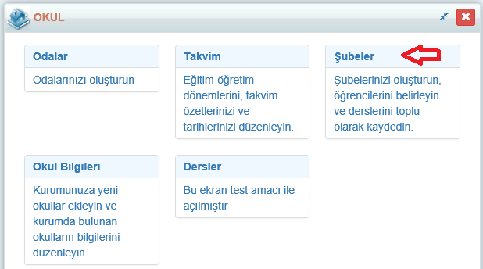
Açılan ekrandan sağ üst köşedeki İşlemler butonuna tıklayıp İşlem seçim penceresinden Şube Oluşturma Sihirbazına tıklayınız.
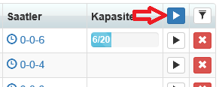
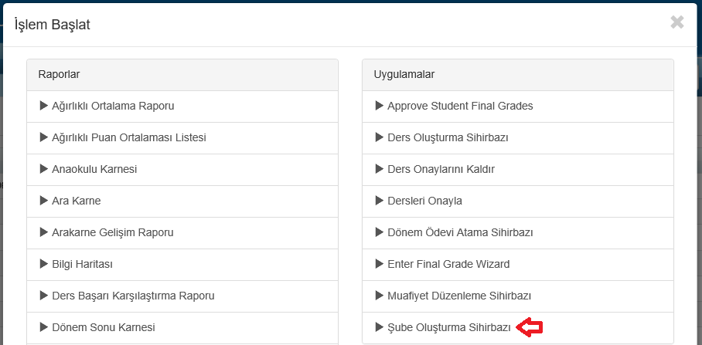
Şube oluşturma sihirbazı ekranından hangi sınıf seviyesine ait şube oluşturmak istiyorsanız sınıf seviyesinin bulunduğu alandaki Yeni Ekle() butonuna tıklayınız.
Bu bölümde butonuna tıkladıktan sonra çıkan kutucuğa şubenin adını aşağıdaki gibi yazıp Kaydet butonuna tıklayarak şubenin oluşmasını sağlayabilirsiniz.
Bu alanda sadece bir şubenizi oluşturabildiğiniz gibi okulunuza ait bütün şubelerinizi aynı mantık ile toplu olarak oluşturabilirsiniz.
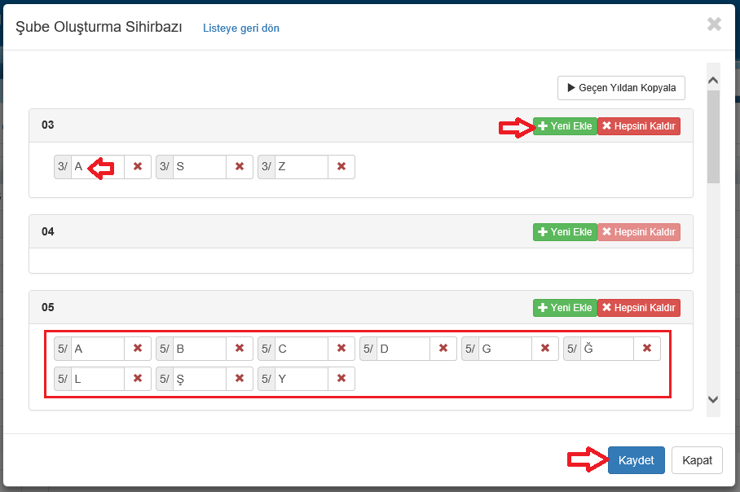
Kaydet butonuna tıkladıktan sonra toplu olarak giriş yaptığınız şubelerin oluştuğunu gözlemleyebilirsiniz.
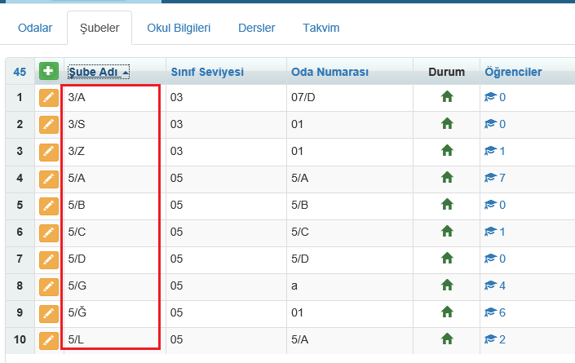
Şube oluşturma sihirbazı ile şubelerinizi toplu olarak oluşturabildiğiniz gibi var olan şubelerinizi bir sonraki yıla da kopyalayabiliyorsunuz.
Şubelerinizi bir sonraki yıla kopyalama işlemi için ilk olarak şubelerinizi hangi yıla kopyalayacaksanız o yıla geçiş yapınız. Şubelerinizi 2017-2018 yılına kopyalayacağınızı varsayalım. Sistemi sağ üst köşedeki yıl değiştirme alanından 2017-2018 yılını seçiniz.
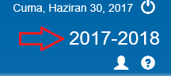
Ardından şube oluşturma sihirbazına ulaşmak için Okul modülü içerisinden Şubeler ekranına geçiş yapınız.
Açılan ekrandan sağ üst köşedeki İşlemler butonuna tıklayıp İşlem seçim penceresinden Şube Oluşturma Sihirbazına tıklayınız.
Şube oluşturma sihirbazı ekranında iken Geçen Yıldan Kopyala seçeneğine tıklayınız.
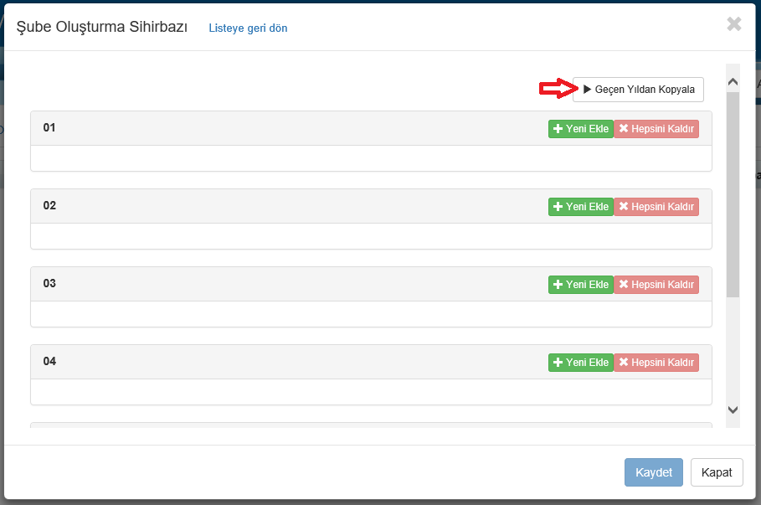

Geçen yıldan kopyala seçeneğine tıkladığınızda karşınıza bir önceki yılınızda kayıtlı şubeleriniz gelecektir.
Bu alanda kopyalamak istemediğiniz şubeler var ise X butonuna tıklayıp silerek geriye kalan şubelerinizin sisteme kopyalanmasını Kaydet butonuna tıklayarak sağlayabilirsiniz.
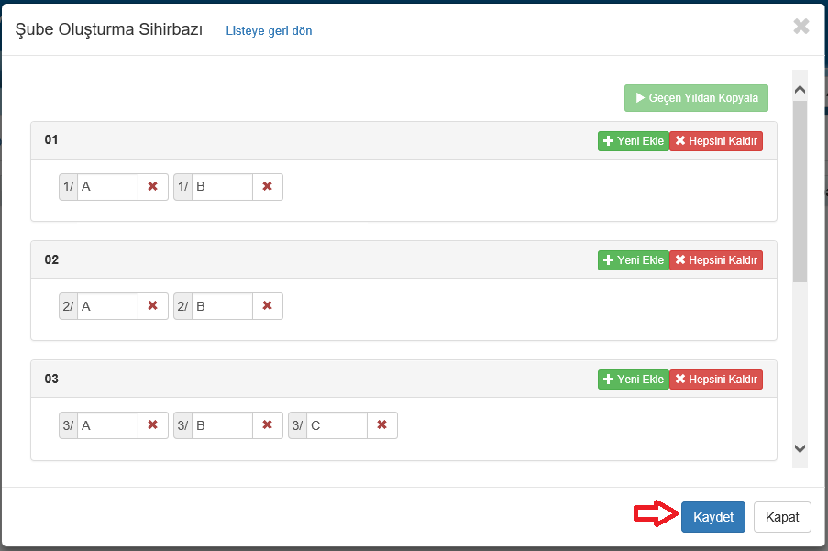
Aynı zamanda şubelerinizi toplu olarak silmek için Şube oluşturma Sihirbazında iken şubelerin bulunduğu alandaki Hepsini Kaldır() butonuna tıklayıp Kaydet butonuna tıklayarak da şubelerinizi toplu olarak silebilirsiniz.
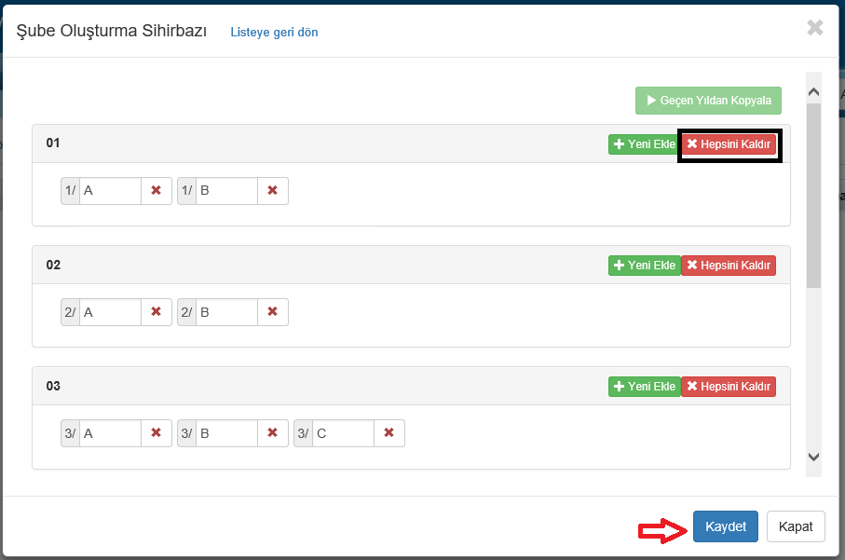

WEB SİTESİ ÜRÜN TANITIM VİDEOSU
www.k12net.com http://www.k12net.com/urun-videosu.html
REFERANSLAR BLOG
http://www.k12net.com/referanslar.htmlhttp://k12net-tr.blogspot.com

FACEBOOK TELEFON MAİL
http://www.facebook.com/k12net0-(312)299.23.13destek@k12net.com

